**Identifiability dan Fitting Model SQRshadow**

# Model SQRshadow

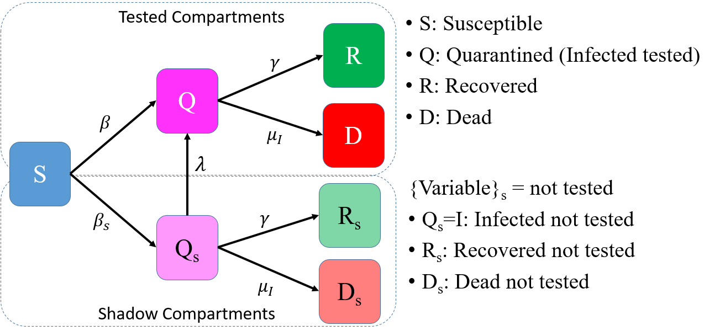

Gambar 1.1. Model kompartemen SQRshadow disesuaikan dengan istilah baru di Indonesia

Secara matematis model kompartemen pada Gambar 1.1 direpresentasikan dengan tujuh persamaan dinamis berupa *ordinary differential equation* (ODE) sebagai berikut

|  |  |
| --- | --- |
| $$\frac{dS}{dt}=-β∙\frac{S∙Q}{N_{pop}}-β_{s}∙\frac{S∙Q_{s}}{N_{pop}}$$ | (1) |
| $$\frac{dQ}{dt}=β∙\frac{S∙Q}{N_{pop}}-γ∙Q-μ_{I}∙Q+λ∙Q_{s}$$ | (2) |
| $$\frac{dR}{dt}=γ∙Q$$ | (3) |
| $$\frac{dD}{dt}=μ_{I}∙Q$$ | (4) |
| $$\frac{dQ_{s}}{dt}=β_{s}∙\frac{S∙Q_{s}}{N_{pop}}-γ∙Q_{s}-μ_{I}∙Q_{s}-λ∙Q_{s}$$ | (5) |
| $$\frac{dR_{s}}{dt}=γ∙Q_{s}$$ | (6) |
| $$\frac{dD_{s}}{dt}=μ_{I}∙Q_{s}$$ | (7) |

Nilai-nilai parameter model:

$$\hat{\overline{λ}}={\left[β γ μ_{I} β_{s} λ\right]}^{T}$$

|  |  |  |  |
| --- | --- | --- | --- |
| $β=$ hasil fitting | $$γ=\frac{1}{T_{recov}}$$ | $$μ_{I}=\frac{1}{T_{death}}$$ | $$β_{s}=\frac{R_{t}}{T_{inf}}$$ |

$R_{t}=$ angka reproduksi, range (0.5 – 6.0)

$T_{inf}=$ jumlah hari periode infectious (dapat menyebarkan virus), range (1.5 – 10)

$T_{recov}=$ jumlah hari pasien diisolasi hingga sembuh, range (7 - 50)

$T_{death}=$ jumlah hari inkubasi hingga meninggal, range (6 - 41)

Sumber:

http://gabgoh.github.io/COVID/

<https://medicalxpress.com/news/2020-04-recover-coronavirus.html>

https://www.worldometers.info/coronavirus/coronavirus-death-rate/#days

Identifiability model SQRshadow diuji dengan melakukan fitting pada data dummy. Model identifiable jika parameter hasil fitting tidak jauh berbeda dengan parameter dummy.

# Time-based Parameter Identifiability

Parameter dummy yang dilakukan fitting adalah parameter berbasis waktu berdasarkan pengetahuan jangka waktu periode infeksi, penyembuhan, dll.

Tabel 2.1. Time-based parameters

|  |  |  |  |  |
| --- | --- | --- | --- | --- |
| Parameter | Dummy | Lower Limit | Upper  Limit | Fitted/Estimated |
| beta | 2e-1 | 0 | 0.5 | 0.200000000015283 |
| Rt | 2.0 | 0.1 | 4 | 1.97277145448837 |
| Trecov | 15 | 7 | 50 | 15.0000000000013 |
| Tdeath | 20 | 6 | 41 | 20.0000000000020 |
| Tinf | 6 | 1.5 | 10 | 5.91831436364630 |
| lambda | 5e-2 | 0 | 0.1 | 0.0499999999918991 |

Secara numerik, parameter hasil fitting tidak jauh berbeda dengan parameter dummy.

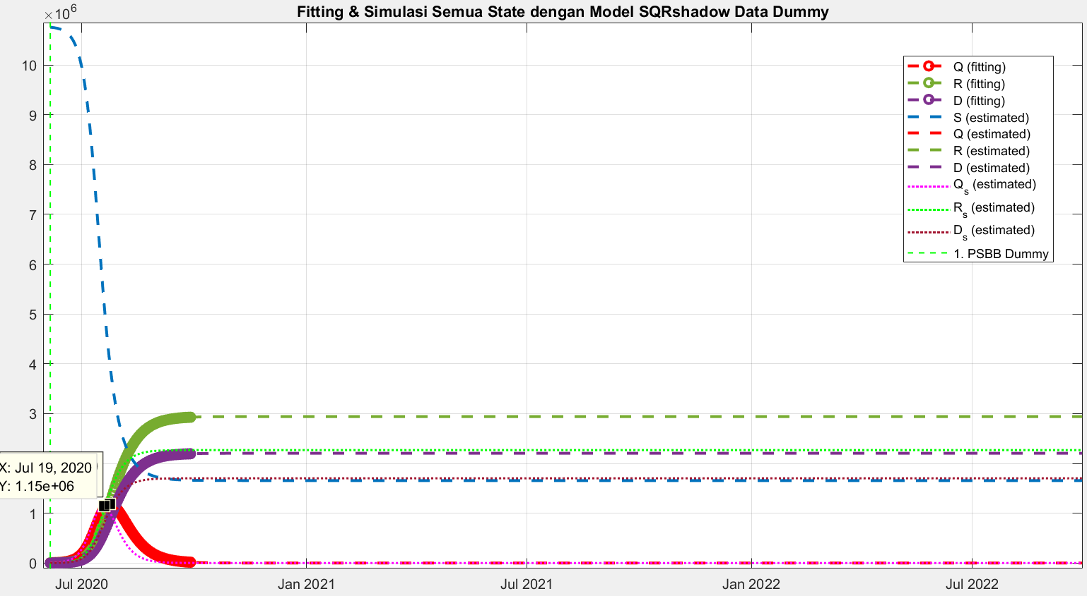

Gambar 2.1. Hasil fitting data dummy dengan time-based parameter

Secara visual, data dummy berhasil dilakukan fitting dengan time-based parameter.

# Rate-based Parameter Identifiability

Parameter yang dilakukan fitting adalah parameter berbasis laju antar kompartemen. Nilai parameter dummy merupakan hasil konversi parameter dummy time-based dari Tabel 2.1. Batas atas dibuat 10 kali nilai dari parameter dummy untuk membuktikan apakah parameter masih dapat di-fitting jika nilai awal tebakan tidak dekat dengan parameter dummy.

Tabel 3.1. Rate-based parameters

|  |  |  |  |  |
| --- | --- | --- | --- | --- |
| Parameter | Dummy | Lower Limit | Upper  Limit | Fitted/Estimated |
| beta | 2e-1 | 0 | 10*2e-1 | 0.200000000015286 |
| gamma | 1/15 | 0 | 10*1/15 | 0.0666666666666609 |
| muI | 1/20 | 0 | 10*1/20 | 0.0499999999999949 |
| beta_s | 2.0/6 | 0 | 10*2.0/6 | 0.333333333323127 |
| lambda | 5e-2 | 0 | 10*5e-2 | 0.0499999999918971 |

Secara numerik, parameter hasil fitting hampir sama dengan parameter dummy.

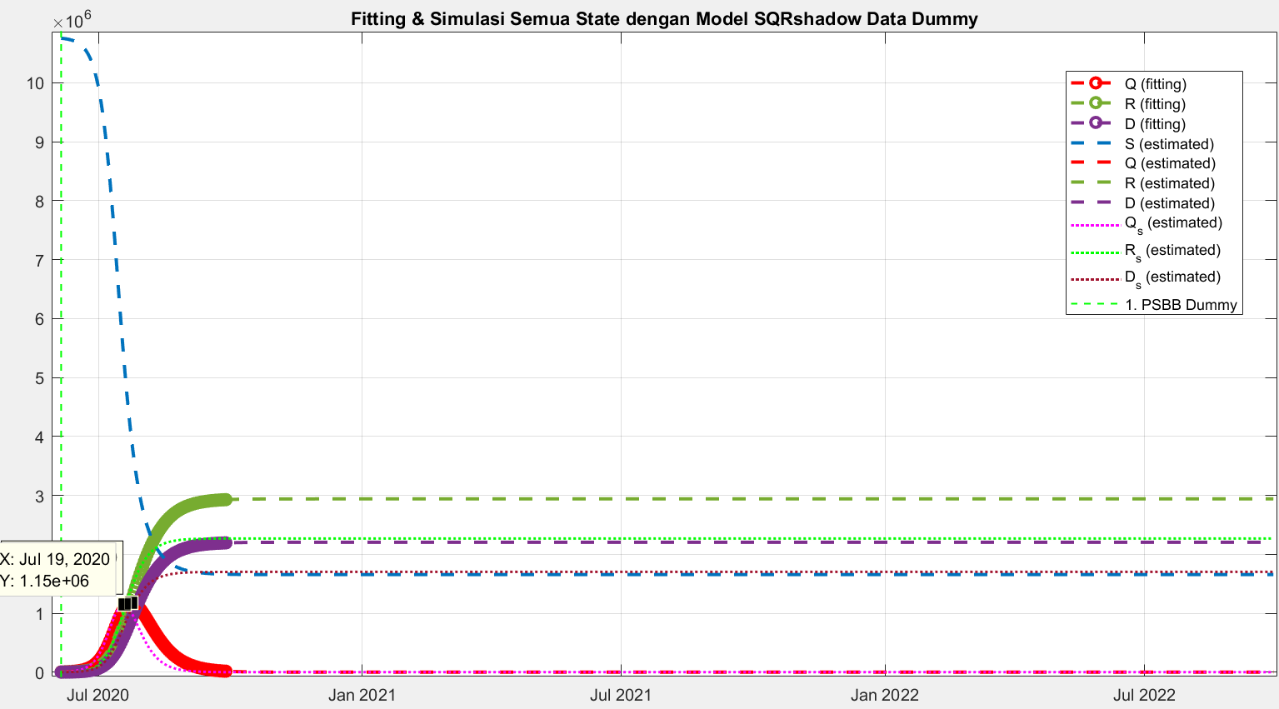

Gambar 3.1. Hasil fitting data dummy dengan rate-based parameter

Secara visual, data dummy berhasil dilakukan fitting dengan rate-based parameter.

Jadi, model SQRshadow **identifiable** baik menggunakan time-based maupun rate-based parameter yang ditunjukkan oleh parameter hasil fitting yang hampir sama dengan parameter dummy.

# Fitting Data DKI Jakarta dengan Time-Based Parameter

Fitting dilakukan pada data DKI Jakarta 17 Juli – 28 September 2020. Kompartemen shadow diberi nilai awal berikut: Qs(1)=Q(1), Rs(1)=Q(1), D­s(1)=D(1)

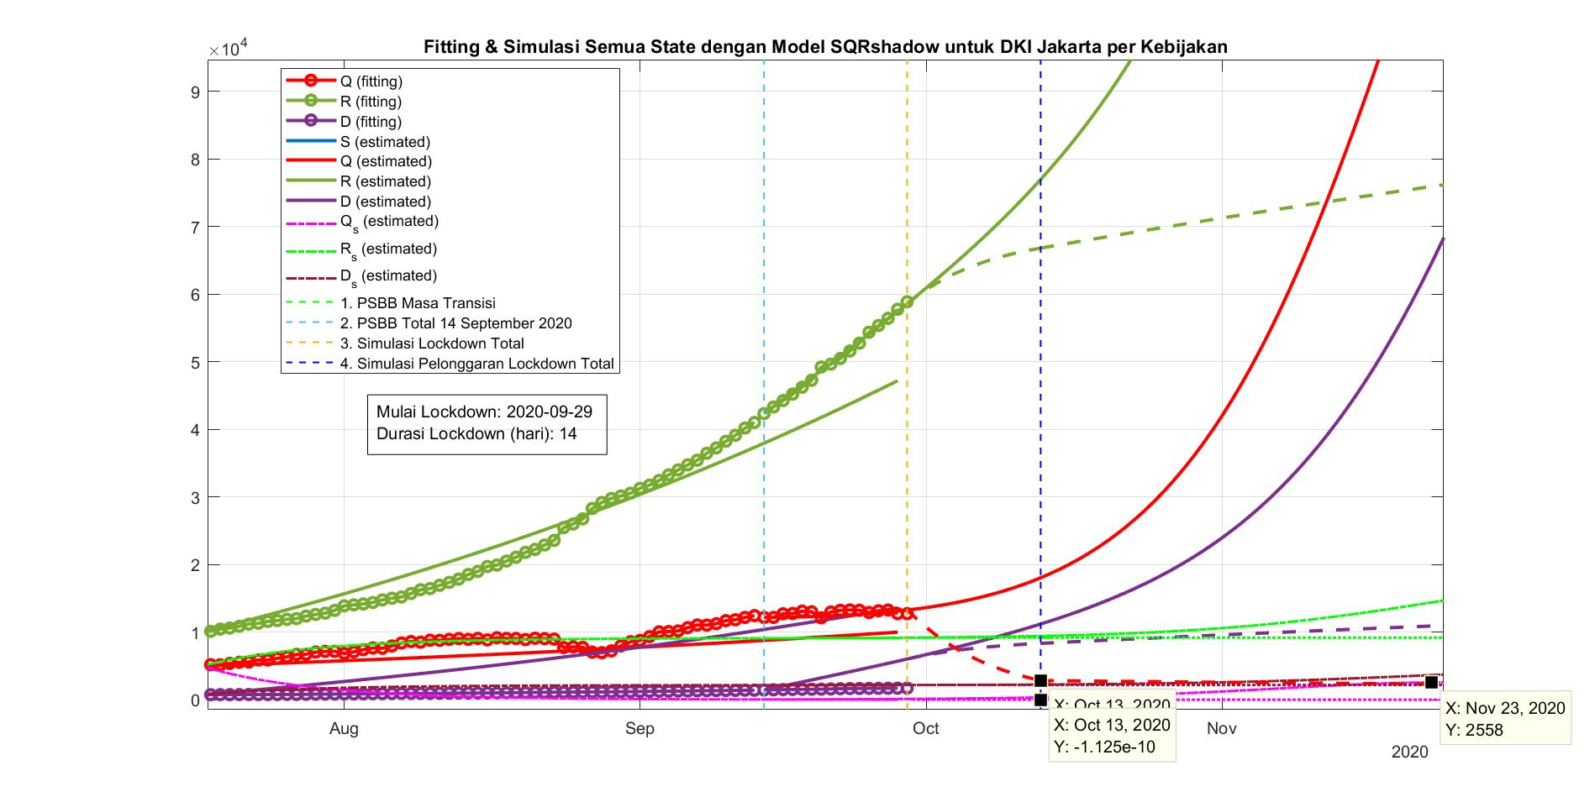

Secara visual, terjadi underfitting pada kompartemen D (warna ungu). Hal ini kemungkinan terjadi karena Tdeath bisa saja lebih besar dari batas atas (41 hari). Hal ini juga sesuai dengan parameter Tdeath hasil fitting pada Tabel 4.1 yang terjebak pada batas atas. Jika dilihat kompartemen Qs (warna merah muda), nilainya cenderung turun menuju nol, bahkan belum melewati puncak sudah konvergen menuju nol.

Tabel 4.1. Time-based parameter pada fitting data DKI Jakarta

|  |  |  |  |  |
| --- | --- | --- | --- | --- |
| Parameter | Lower Limit | Upper  Limit | PSBB Transisi (17 Juli-13 September) | PSBB Total (14-28 September) |
| beta | 0 | 0.5 | 0.104985193721567 | 0.107066413130666 |
| Rt | 0.1 | 4 | 0.100000000000022 | 4.65593865393603 |
| Trecov | 7 | 50 | 14.1716781383733 | 11.5502348982254 |
| Tdeath | 6 | 41 | 41.0000000000000 | 41.0000000000000 |
| Tinf | 1.5 | 10 | 9.99999999999998 | 2.10684316025844 |
| lambda | 0 | 2.0 | 2.22044604925e-14 | 1.99999999999998 |

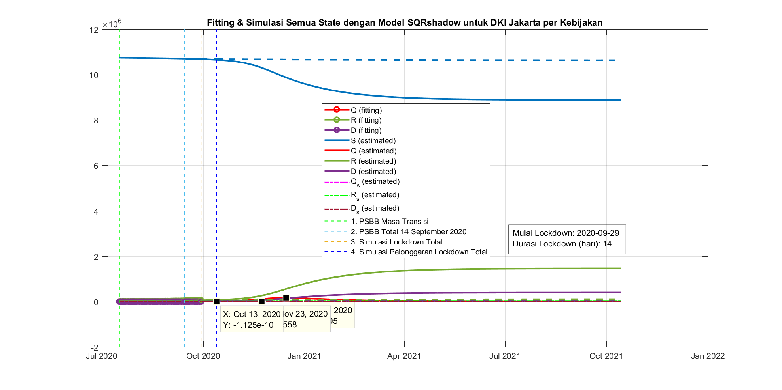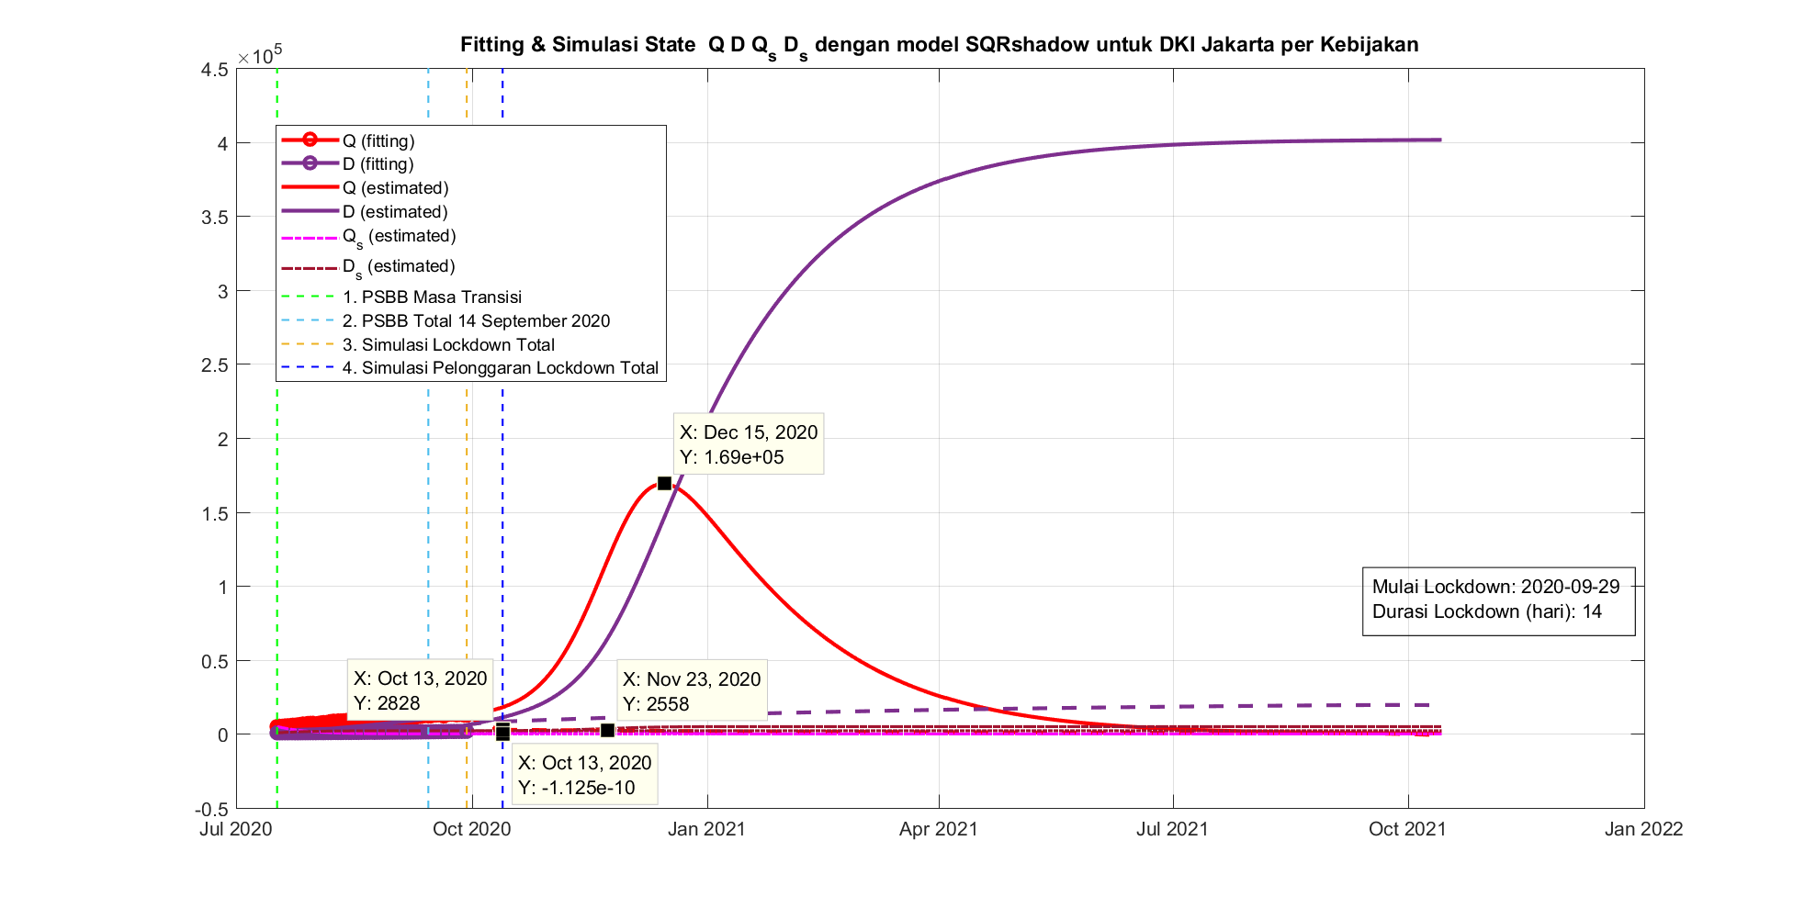

Dari hasil di atas, fitting menggunakan time-based parameter kurang akurat dikarenakan batas-batas parameter waktu yang bisa saja kurang sesuai untuk menggambarkan karakteristik penyebaran kasus pada DKI Jakarta.

# Fitting Data DKI Jakarta dengan Rate-Based Parameter

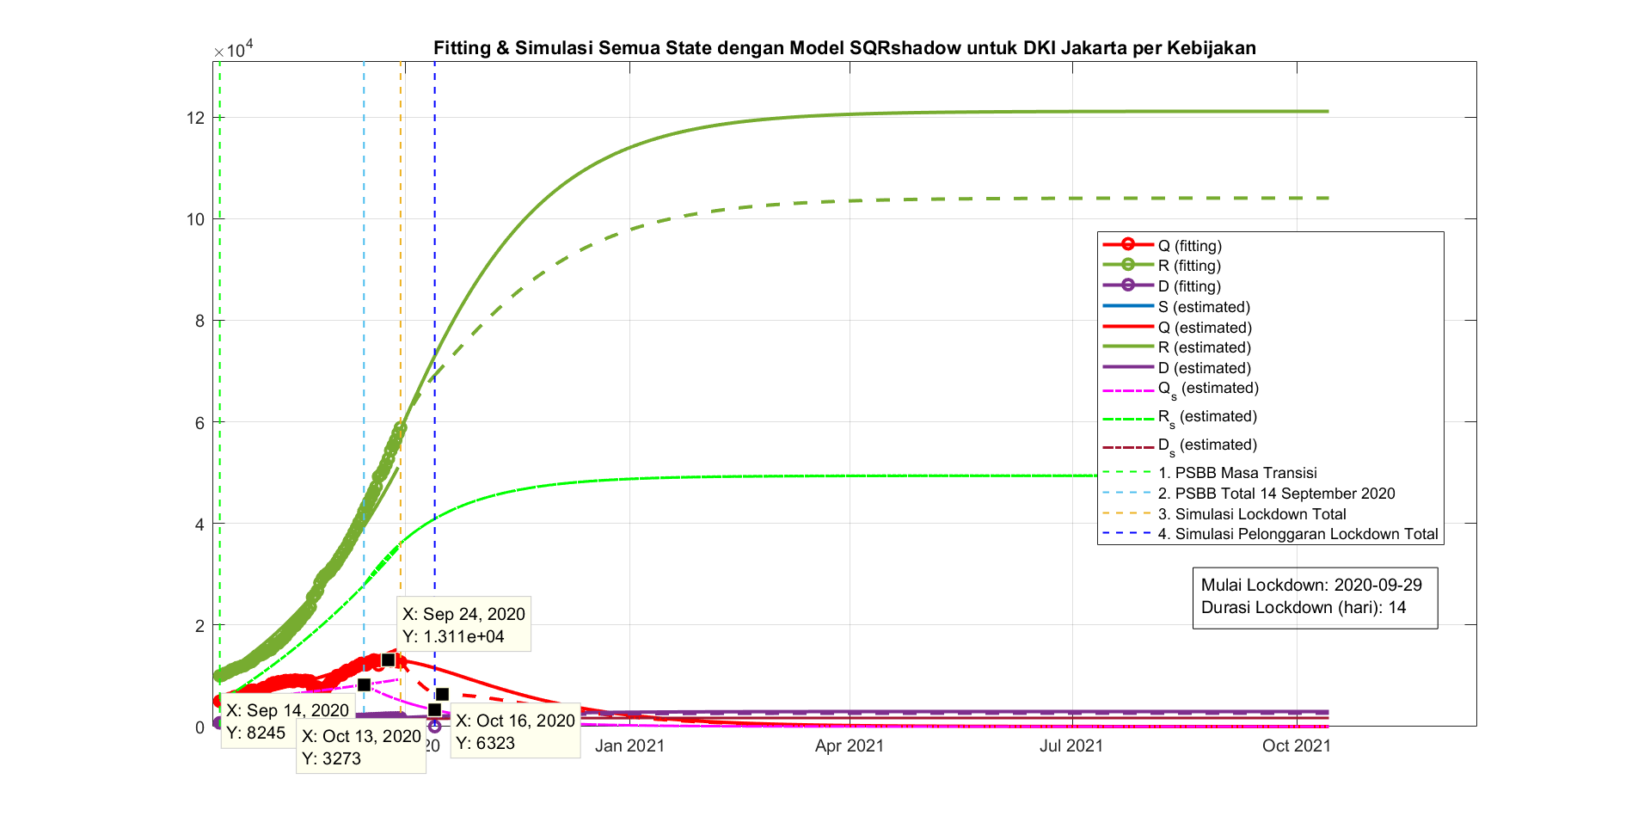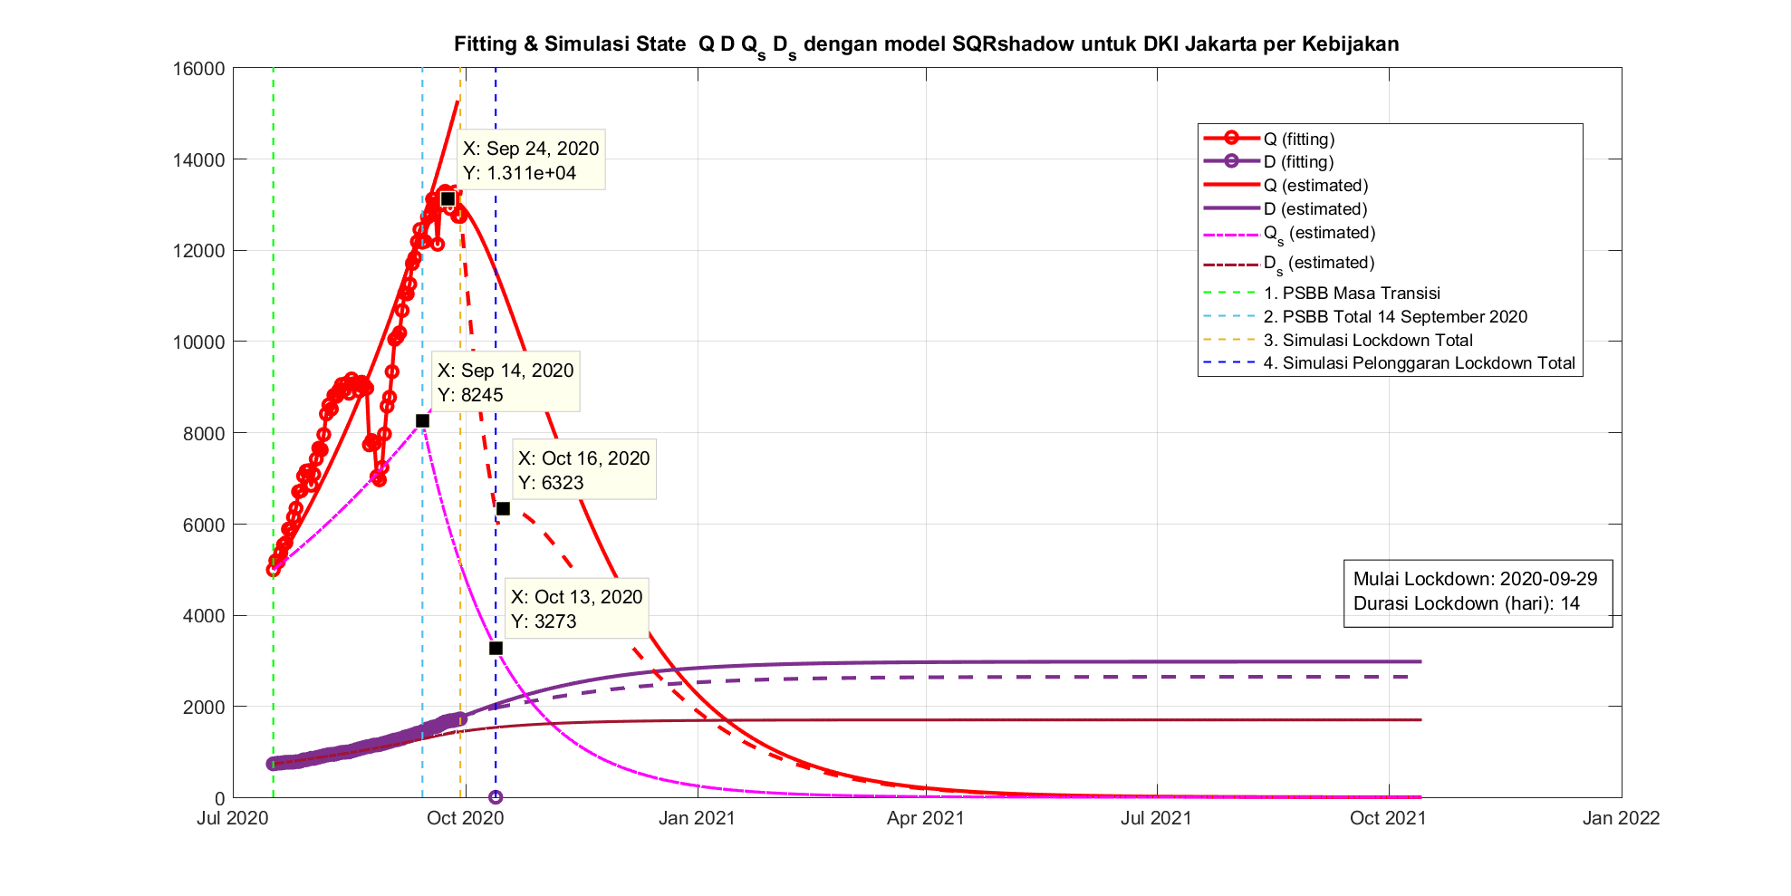

Secara visual, hasil fitting dengan rate-based parameter lebih baik.

Tabel 5.1. Rate-based parameter pada fitting data DKI Jakarta

|  |  |  |  |  |
| --- | --- | --- | --- | --- |
| Parameter | Lower Limit | Upper  Limit | PSBB Transisi (17 Juli-13 September) | PSBB Total (14-28 September) |
| beta | 0 | 1 | 0.0693941649653822 | 0.0533566071484087 |
| gamma | 0 | 1 | 0.0597014246404199 | 0.0836457459718674 |
| muI | 0 | 1 | 0.00142325926018751 | 0.00162447189740429 |
| beta_s | 0 | 1 | 0.0797967684872709 | 0.126778987942841 |
| lambda | 0 | 1 | 0.00972825593854873 | 0.0720728027082950 |

Kemudian rate-based parameter dicoba dikonversi kembali ke time-based parameter untuk mengecek apakah nilainya masih masuk batas.

|  |  |
| --- | --- |
|  |  |

|  |  |  |  |  |  |
| --- | --- | --- | --- | --- | --- |
| Rate-based Parameter | PSBB Transisi | PSBB Total | Time-based parameter | PSBB Transisi | PSBB Total |
| gamma | 0.05970142 | 0.08364575 | Trecov | 16.75002 | 11.95518 |
| muI | 0.00142326 | 0.00162447 | Tdeath | 702.6127 | 615.5847 |

Ternyata parameter Tdeath hasil konversi (dalam jangkauan ratusan hari) jauh melebihi batas atas (41 hari).

# Kesimpulan Sementara

* Model SQRshadow identifiable baik menggunakan time-based parameter maupun rate-based parameter.
* Time-based parameter lebih intuitif namun kurang akurat untuk fitting data DKI Jakarta.
* Rate-based parameter kurang intuitif namun lebih akurat untuk fitting data DKI Jakarta.